Exercice « le voyage »

Objectifs de l'atelier :

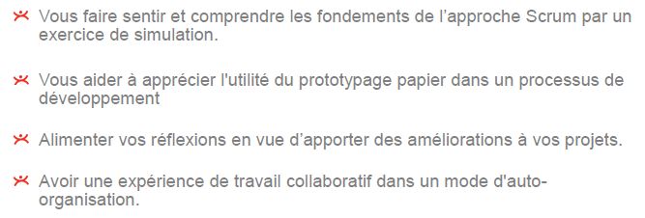

Consignes :

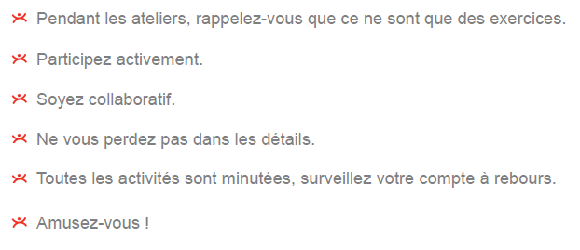
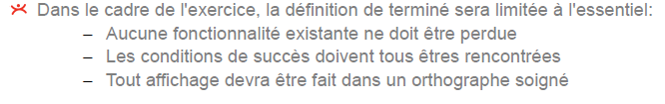
Le carnet de produit initial :

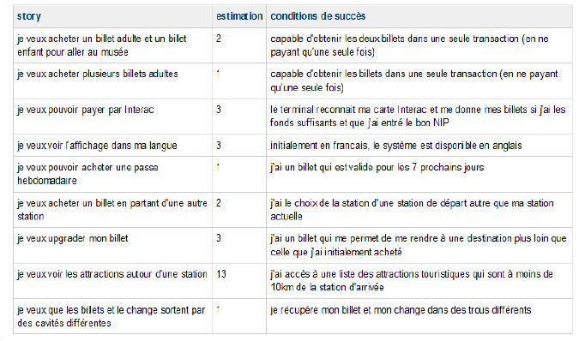

Story | Libellé
1 | je veux acheter un billet adulte …
2 | Je veux acheter plusieurs billets adultes ...
3 | Je veux pouvoir payer ...
4 | Je veux voir l'affichage dans ma langue ...
5 | Je veux pouvoir acheter un passe ...
6 | Je veux acheter un billet en partant ...
7 | Je veux upgrader ...
8 | Je veux voir les attractions ...
9 | Je veux que les billets et le change ...

Maquettes papier :

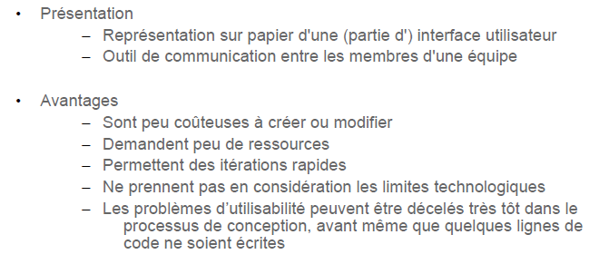
Prototypes papier :

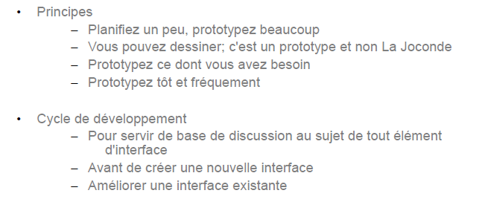

Des exemples de prototypes papier :

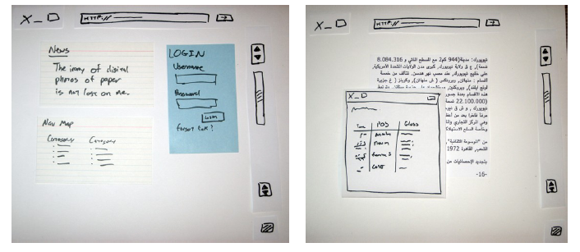
Préparez-vous

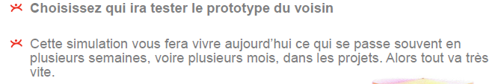

Sprint 1 :

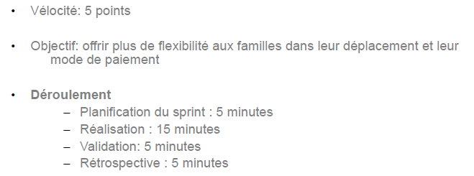

Sprint 2 :

